Systembeschreibung

[Text einfügen]

Systemanforderung

* Das System muss dem Kunden die Möglichkeit bieten eine Bestellung aus sechs Tafeln unterschiedlicher Farben (rot, blau, gelb, grün, schwarz, braun, türkis) zusammenzustellen.
* Das System muss Anfragen von Kunden über die Cloud verarbeiten können.
* Das System muss automatisch Tafeln aus einer gemischten Schüttgutmenge erkennen.
  + Die Bildverarbeitung soll aus der Schüttgutmenge die Schwerpunktskoordinaten von Tafeln bestimmen, die zu mindestens 50% sichtbar sind.
  + Die Bildverarbeitung muss in der Lage sein, mit einer Genauigkeit von 90% Tafeln zu zählen, die zu mindestens 50% sichtbar sind.
  + Die Bildverarbeitung in der Lage sein, die Farbe der Tafeln (rot, blau, gelb, grün, schwarz, braun, türkis), die zu mindestens 50% sichtbar sind, mit einer Genauigkeit von 90% zu erkennen.
    - Das Preprocessing muss die Bilder auf eine kleinere Größe skalieren.
    - Die Preprocessing muss mit Farbmasken die unterschiedlichen Farben trennen.
    - Die Preprocessing muss die Konturen der Tafeln erkennen können.
* Das System muss anhand der erkannten Tafeln die Bestellung des Kunden abpacken.
* Das System muss eine Bestellung so lange bearbeiten, bis alle Tafeln dieser Bestellung in einer Tüte abgepackt worden sind.
* Das System muss einen neuen Schüttvorgang starten, wenn auf dem Förderband keine Tafeln mehr vorhanden sind.
* Das System muss die Daten der Kunden Datenschutz-konform archivieren
* Wenn die Schüttgutmenge keine Tafeln der aktuellen Bestellung enthält, muss das System Tüten mit acht zufällig gewählten Tafeln befüllen.
* Das System muss erkennen, wenn kein Schüttgut mehr vorhanden ist und die Kamera keine Tafeln mehr erkennt, und daraufhin das Fließband ausschalten.

|  |
| --- |
| Komponenten |
| Fließband |
| Kamera |
| Roboterarm |
| Steuerung |
| Cloud |
| Schütter |

Notwendige Komponenten inklusive Anforderungen

|  |  |
| --- | --- |
| Komponenten | Anforderungen |
| Fließband | Das Fließband muss auf Ansteuersignale gemäß der Steuereinheit reagieren. |
| Kamera | Die Kamera muss die volle Breite des Fließbands aufnehmen.  Die Kamera muss ihre Daten an die Steuereinheit senden. |
| Roboterarm | Der eingesetzte Effektor des Roboterarms muss in der Lage sein, einzelne Tafeln mit bekanntem Schwerpunktskoordinaten zu greifen.  Der eingesetzte Effektor des Roboterarms muss in der Lage sein, einzelne Tafeln in die dafür vorgesehene Verpackung zu platzieren. |
| Steuerung | Die Steuerung muss eingehende Bestellungen verarbeiten können.  Die Steuerung muss eine Warteschlange für Bestellungen besitzen.  Die Steuerung muss die Bilddaten der Kamera verarbeiten.  Die Steuerung muss aus den verarbeiteten Bilddaten mithilfe einer KI erkennen, wie viele Tafeln von welcher Farbe auf dem Fließband liegen.  Die Steuerung muss die Schwerpunktskoordinaten der gewünschten Tafel der aktuellen Bestellung an den Roboterarm weitergeben.  Die Steuerung muss die Schwerpunktskoordinaten von zufälligen Tafeln der aktuellen Bestellung an den Roboterarm weitergeben, wenn keine Bestellung vorliegt.  Die Steuerung muss einen neuen Schüttvorgang einleiten.  Die Steuerung muss, die bei jedem Schüttvorgang erkannten Tafelschwerpunkte an die Cloud übertragen.  Die Steuerung muss, die bei jedem Schüttvorgang erkannten Tafelfarben an die Cloud übertragen.  Die Steuerung muss fähig sein Bildkoordinaten in reale Positionskoordinaten umzuwandeln. |
| Cloud | Die Cloud muss für Kunden der Futterfort GmbH eine Schnittstelle zum Bestellen von sechs gewünschten Tafeln bereitstellen.  Die Cloud muss jede Bestellung datenschutzkonform in einer Datenbank speichern.  Die Cloud muss die Anzahl der durchgeführten Schüttvorgänge bis eine bestehende Bestellung abgeschlossen werden kann in einer Datenbank abspeichern.  Die Cloud muss die gespeicherte Anzahl der durchgeführten Schüttvorgänge einer Bestellung eindeutig zuordnen.  Die Cloud muss bei jedem Schüttvorgang die vom System gemeldete Anzahl an Tafeln und zugehörige Farbe in einer Datenbank abspeichern.  Die Cloud muss eine Schnittstelle zu einem Dashboard eines digitalen Zwillings des Systems bereitstellen.  Das Dashboard für den digitalen Zwilling muss nur für berechtigte Mitarbeiter der Futterfort GmbH zugänglich sein.  Das Dashboard für den digitalen Zwilling muss durch Zugriffsrechte und Passwörter vor unberechtigtem Zugriff geschützt sein.  Die Daten in der Cloud werden für saisonales Lernen genutzt. |
| Schütter | Der Schütter muss, wenn die Steuerung es anfordert, eine Ladung Tafeln auf das Fließband schütten. |

Klassenebene – Bildverarbeitung

Die Bildverarbeitung muss ein Bild empfangen können.

Die Bildverarbeitung muss die Bilder auf eine kleinere Größe skalieren.

Die Bildverarbeitung muss mit Farbmasken die unterschiedlichen Farben trennen.

Die Bildverarbeitung muss die Konturen der Tafeln erkennen können.

Die Bildverarbeitung muss die Schwerpunktskoordinaten der Tafeln bestimmen und speichern.

Die Bildverarbeitung muss die Tafeln zählen können.

Die Bildverarbeitung muss die Anzahl der Tafeln an die Ablaufsteuerung weitergeben.

Die Bildverarbeitung muss die Farbe und Schwerpunktskoordinaten jeder Tafel an die Ablaufsteuerung weitergeben.

UML-Diagramme

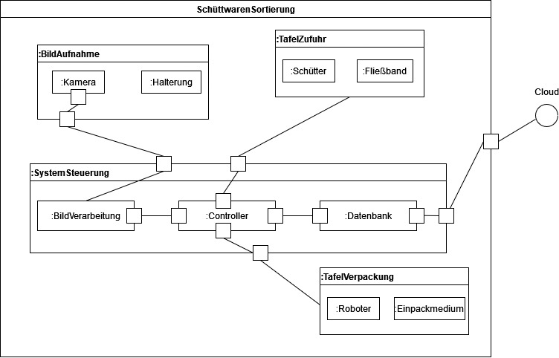

Abbildung Kompositionsstrukturdiagramm

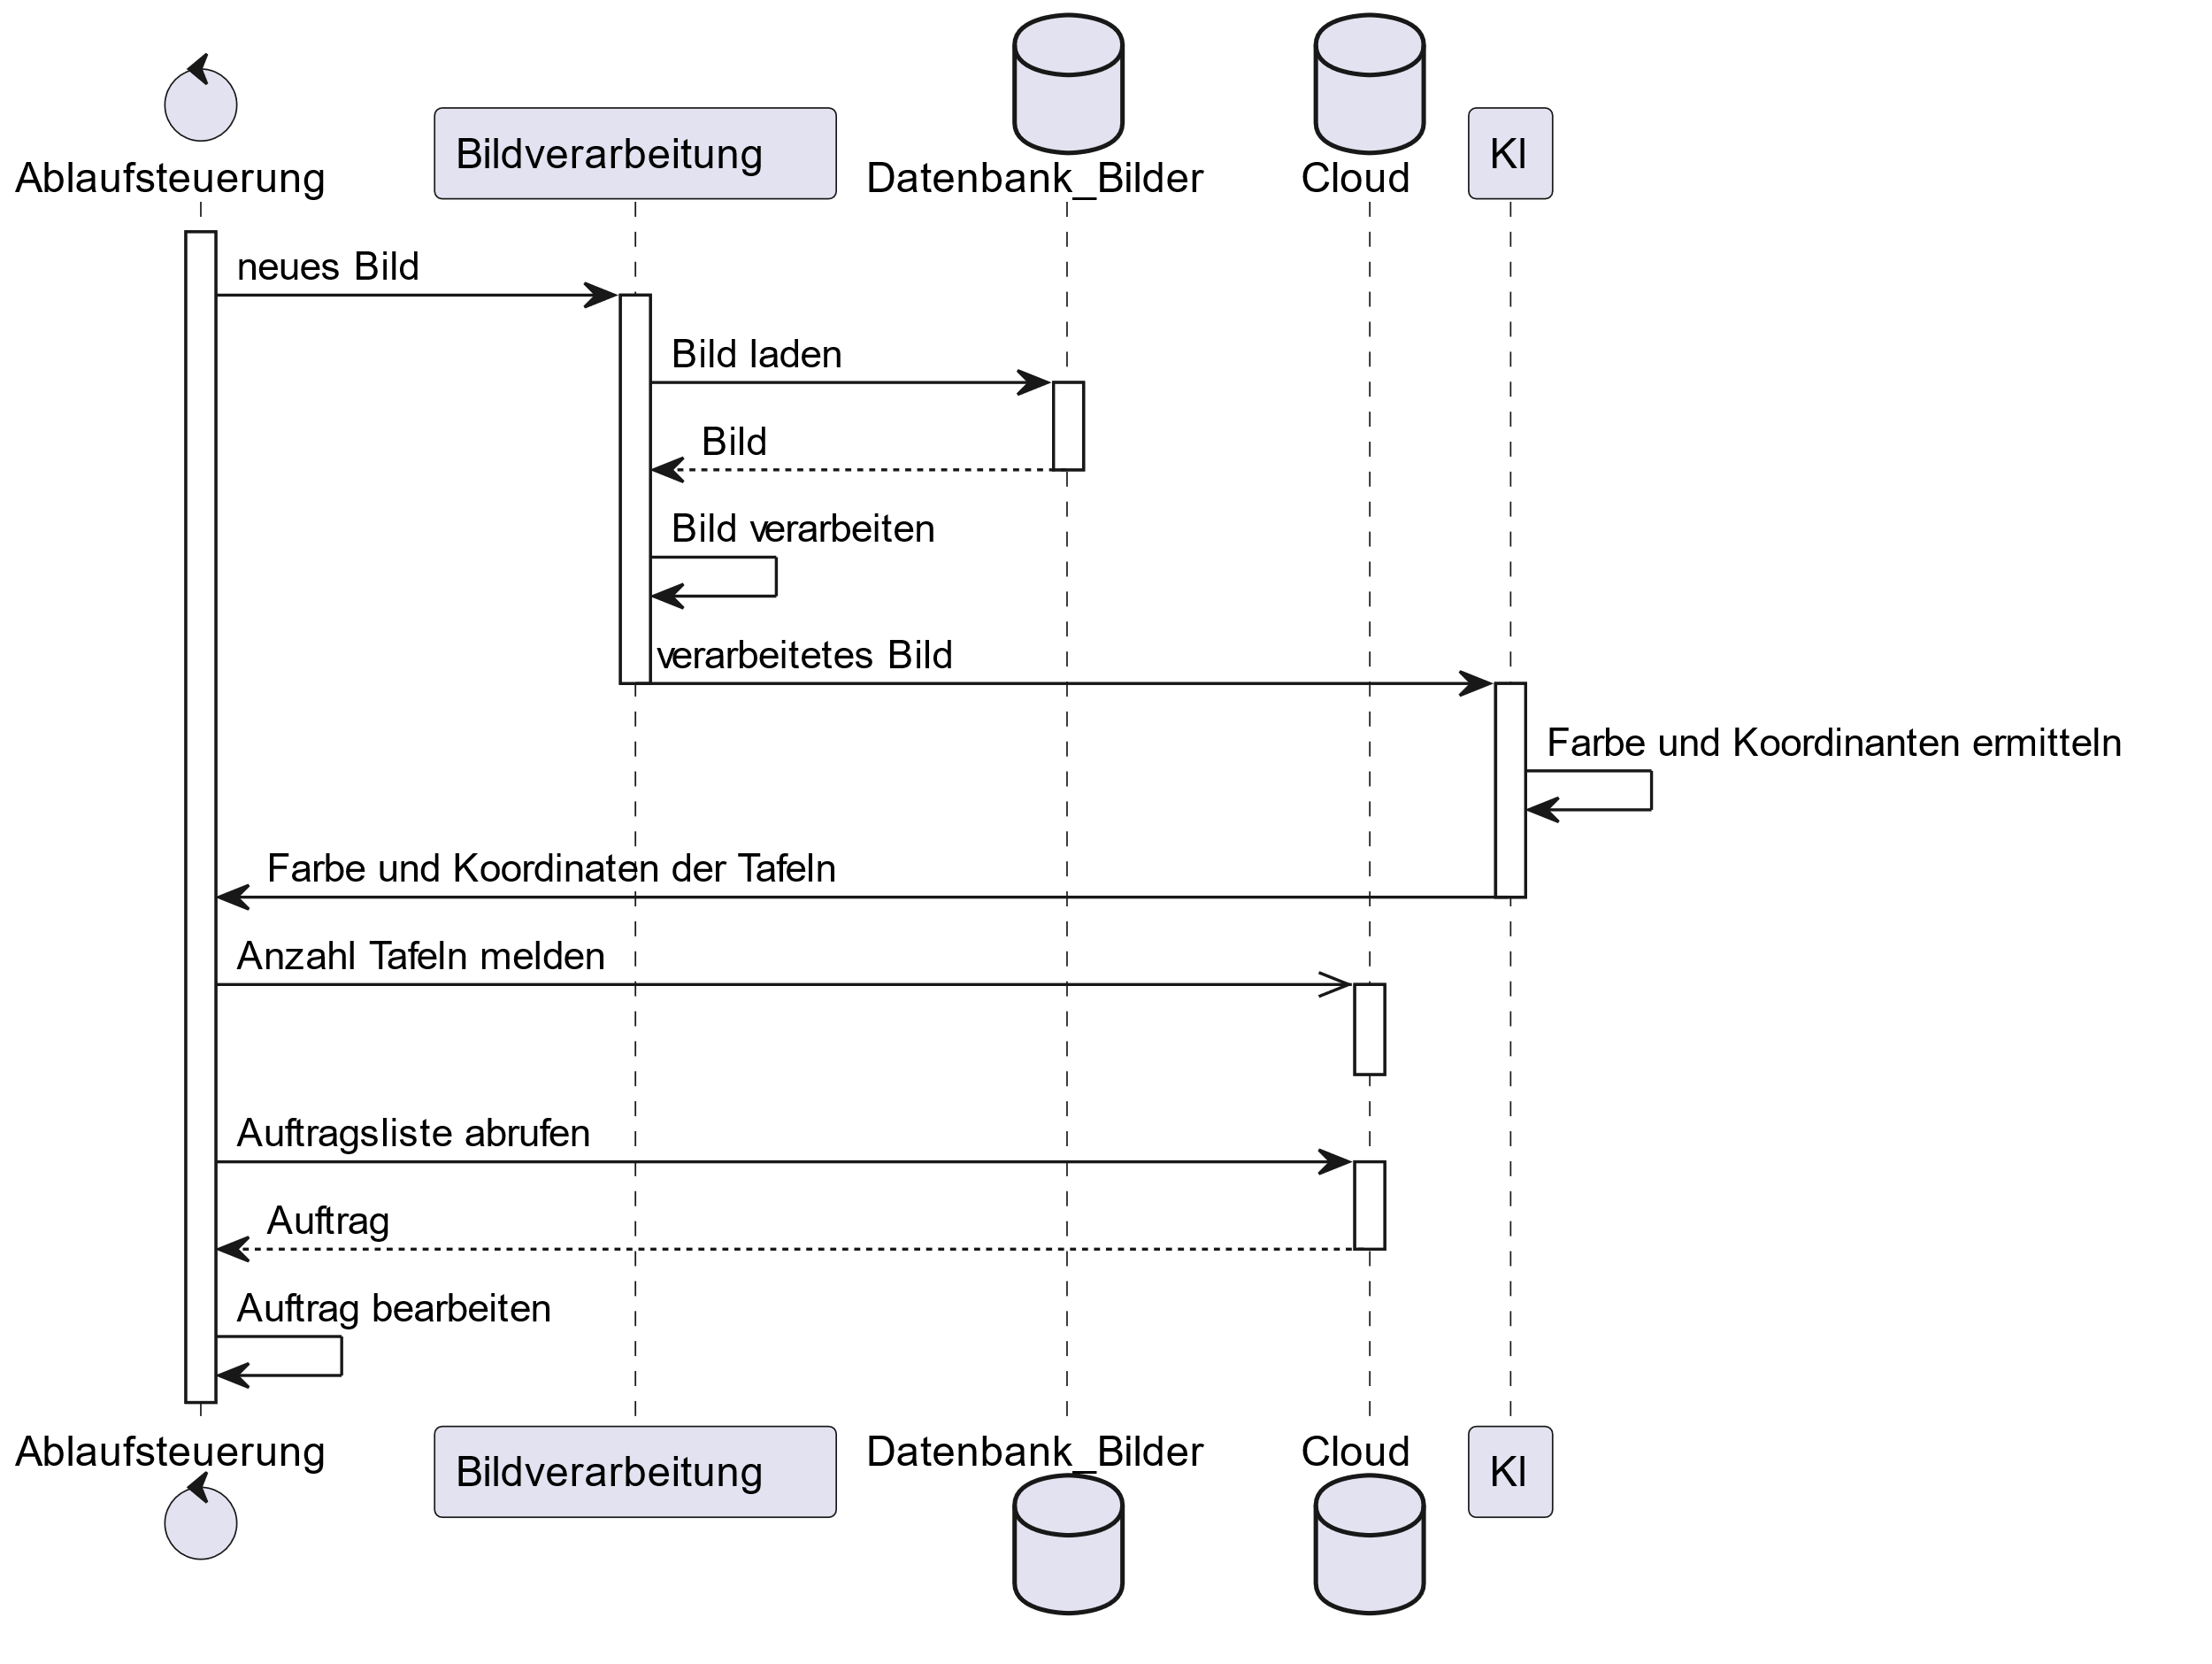

Abbildung Sequenzdiagramm

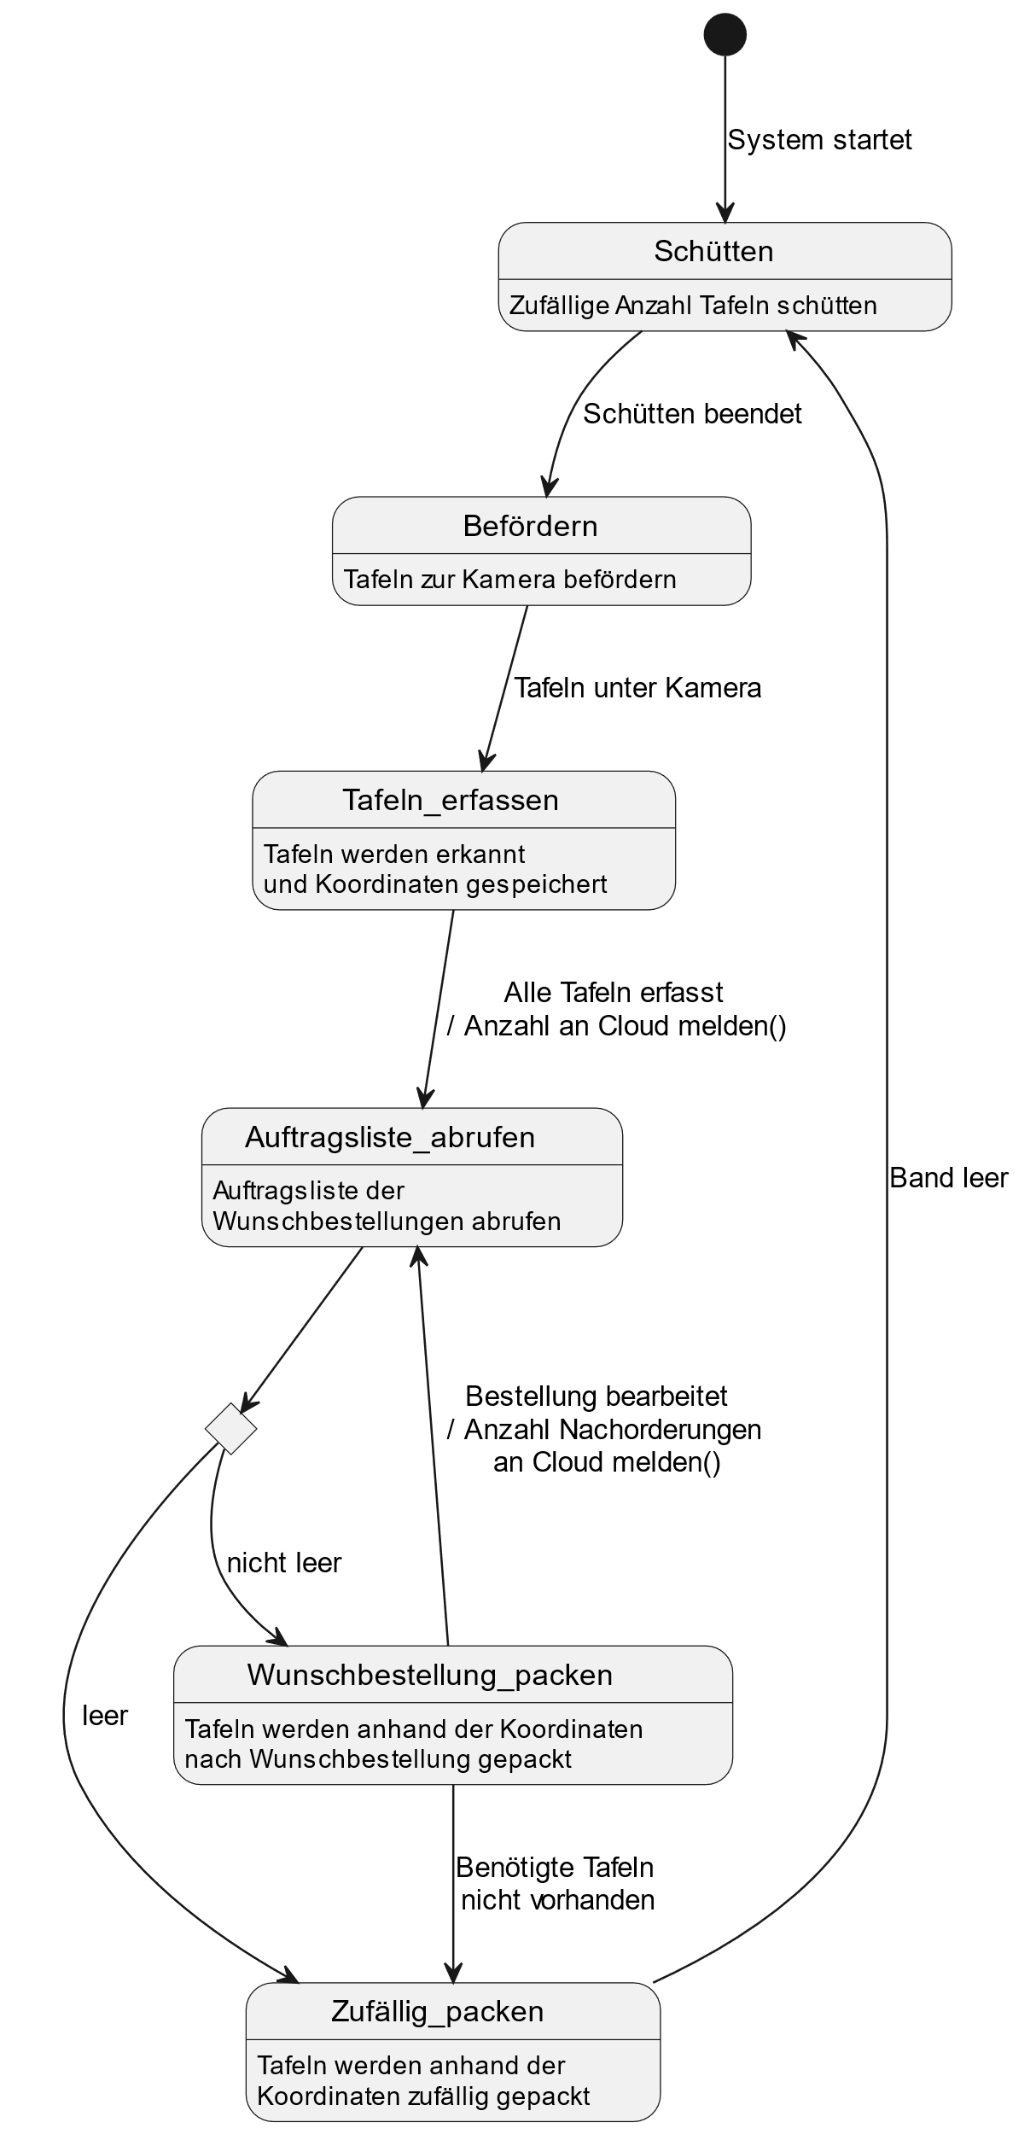

Abbildung Zustandsdiagramm auf Systemebene

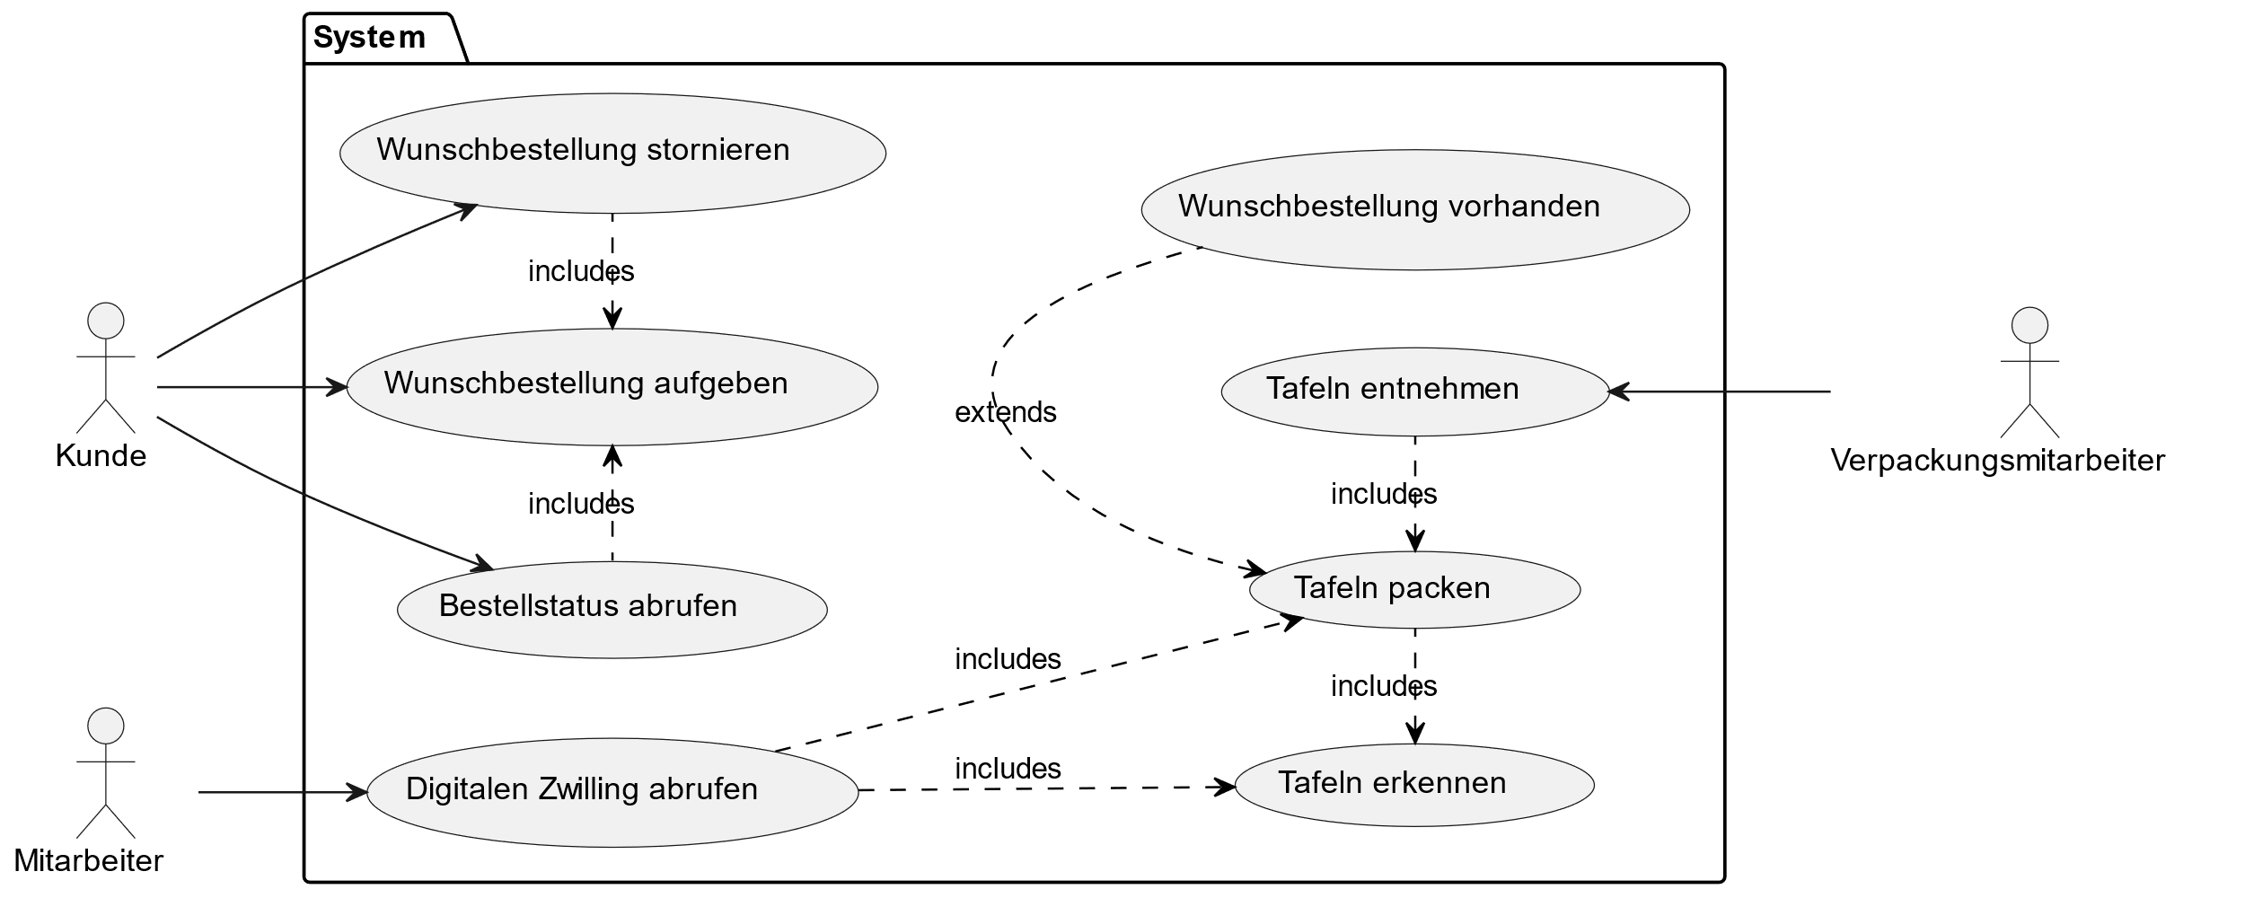

Abbildung Use Case Diagramm